14.5.2020
NIT, 4.B

Učbenik str. 124, 125, 126, 127
Preberi in si oglej slike.

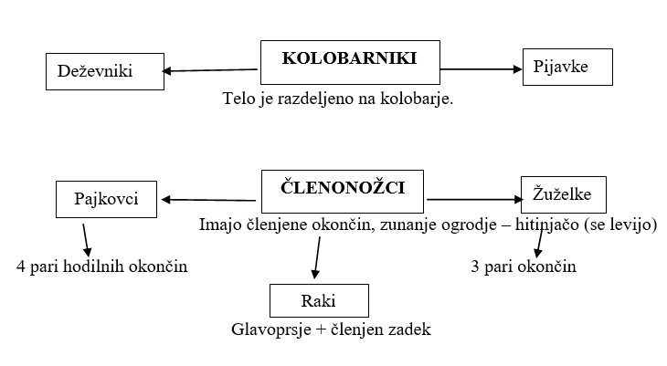
V zvezek napiši naslov KOLOBARNIKI in ČLENONOŽCI ter prepiši spodnji miselni vzorec.

Učbenik
Odgovori na tri vprašanja v zvezek.
Odgovore fotografiraj in mi jih pošlji na moj naslov.

